附件1-2：

**开题检查记录表**

|  |  |  |  |
| --- | --- | --- | --- |
| 学生姓名 | 王颖 | 学 号 | 20201102435 |
| 专 业 | 计算机科学与技术 | 开题日期 | 2023.10.28 |
| 指导教师 | 萨茹拉 | 职 称 | 讲师 |
| 设计（论文）题目 | 素养为本的初中信息科技 “人工智能与智慧社会”模块  情境教学案例库建设 | | |
| 指导教师评语：  论文选题有意义，具有师范特色，论文规模符合本科论文要求，研究内容具体明确，技术工具选择合理，研究方案可行。  同意开题。  d447ed14cd8dcd7aaa2bf44d516809a  签字： | | | |
| 检查记录（答辩记录）： | | | |
| 是否通过开题： □通过   □不通过 | | 成绩： | |
| 答辩组长签字： | | 答辩组成员： | |
| 答辩秘书签字： | |  | |

附件2：



**内蒙古师范大学计算机科学技术学院**

**毕业设计（论文）开题报告**

**题 目：素养为本的初中信息科技“人工智能与智慧社会”模块**

**情境教学案例库建设**

**专 业 计算机科学与技术（师范类）**

**姓 名 王颖**

**学 号 20201102435**

**指导教师 萨茹拉**

**日 期 2023.10.28**

**计算机科学技术学院制**

**说 明**

**一、开题报告主要内容**

1．课题来源及研究的目的和意义

**课题来源：**

当今信息社会科学技术的快速发展，国家对新一代的社会主义建设者应具备的信息素养提出了更高的需求。随着教育教学改革的稳步推进，在进一步将课程核心素养的培养目标有效落实时，需要教师在信息科技课程教学的过程中，根据课程核心素养所包含的内容，有创新且有计划地展开教育教学活动[1]。这需要教师在教学的过程中采取更加有效的策略和更加贴近学生的情境案例来提升教学效果。

随着信息科技的发展和教学改革的推进，初中信息课程在实践中逐渐明确和完善了课程的核心素养理论，主要包括以下几点。

（一）信息意识

信息意识是当今社会建设和发展中，初中学生不可或缺的核心素养。当今社会环境，学生每天被各种信息所包围，教师需要在教学的过程中引导学生在真实情境下的实际问题中，产生特定的信息需求，再依据自身对信息的需求，主动地采用科学、有效的方法去获取信息，并通过对各种信息的整合利用，解决生活和学习中的问题[2]。教情、学情需要教师在教学的程中通过教学活动教学情境的设计，提升学生对信息的感受能力、判断能力和洞察能力，让学生可以对日常接触到的各种信息进行筛选和加工、运用，从而提升学生自主学习能力，实现教学目标[3]。

（二）计算思维

计算思维是初中信息科技学科核心素养的重要组成部分，既不单指数学计算能力，也不单指运用计算机的能力[4]。计算思维是指个体运用计算机科学领域的思想方法，在问题解决过程中涉及的抽象、分解、建模、算法设计等思维活动。计算思维是要求学生在信息科技课程的学习过程中学会利用计算机学科的思维方式去解决所遇到的问题，不仅要求学生要在学习和生活的过程中解决问题，还要求学生解决问题的方法具备科学性、合理性和高效性的特点。这就需要教师在教学课程规划中，要让学生通过合适的情境案例扎实地掌握计算机课程的基础知识与技能，帮助学生形成计算思维，促进学生计算思维的培养。

（三）数字化学习与创新

数字化学习与创新即数字化学习与创新，具体表述为：“个体通过评估并选用常见的数字化资源与工具，有效地管理学习过程与学习资源，创造性地解决问题，从而完成学习任务，形成创新作品的能力。具备数字化学习与创新的学生，能够认识数字化学习环境的优势和局限性，适应数字化学习环境，养成数字化学习与创新的习惯；掌握数字化学习系统、学习资源与学习工具的操作技能，用于开展自主学习、协同工作、知识分享与创新创造，助力终身学习能力的提高。”

这就需求信息科技教师采用适当的情境展开教学，使得学生适应数字化学习环境，养成数字化学习与创新的习惯，能认识到原始创新对国家可持续发展的重要性，养成利用信息科技开展数字化学习与交流的行为习惯。

（四）信息社会责任

信息社会责任是指个体在信息社会中的文化修养、道德规范和行为自律等方面应承担的责任。初中信息科技核心素养中信息社会责任的内容，主要包括信息文化修养、信息道德规范、信息行为自律等[2]。互联网的信息环绕在学生身边时，初中学生部分缺乏充足的分辨能力和自我认知能力，易被这些不良信息所吸引，这使得学生的健康成长和心理健康受到了不良影响。信息社会责任是当前学生利用现代信息技术进行学习的一种必然要求，要求学生在使用现代信息技术进行学习时拥有一定的责任自觉能力，确保学生的健康发展。因此，信息科技教师应当授课时读懂教材，利用恰当的情境提高学生对信息安全的重要性和复杂性认识,让学生身临其境的感受和提高学生使用常用信息技术工具的安全性，明确个人在信息化社会中应具备的社会责任,树立全面的信息安全意识,关注国家安全,提高自我保护能力,承担社会责任，已是信息科技课程的重要任务之一。

党的十九大明确提出：“要全面贯彻党的教育方针，落实立德树人根本任务，发展素质教育，推进教育公平，培养德智体美全面发展的社会主义建设者和接班人”。在信息化高度发展的现代社会，国民的信息化能力素养已经成为衡量国家综合实力的标准之一。随着我国信息化基础设施建设的飞速发展，5G、互联网+、大数据、人工智能等新技术的不断推出，要求新时代人才对于信息技术必须具有相当高的敏锐度、接受度、认同度。要培养掌握核心技术的人才，必须从基础教育抓起。信息化时代对人才培养提出了新的要求[6]。2018年1月，教育部印发《普通高中信息科技课程方案和课程标准（2017版）》。作为指导基础教育阶段学科教学的纲领性文件，在该版信息科技课程标准中，首次提出立德树人的价值观，基于学科本质凝练了信息科技学科核心素养，根据新时代信息化社会对于人才培养的需求，阐明了学科核心素养与教学内容的相互关系，这对初中信息教学提供了很好的“样板”。

在核心素养的教育背景下，担任初中信息科技课程教学的教师须明确和理解信息科技核心素养包括计算思维、信息意识、数字化学习与创新、信息社会的责任，教师要在开展教学工作中组织课程活动时深入理解这四大核心素养[5]。需要理解当前信息技术核心素养对于学生未来健康发展的重要性。然后根据核心素养的要求，要尽可能地构建开放性的教学课堂，强调学生在课堂上的主体地位，进行针对性的课堂情境案例教学活动设计，以让教学趋于趣味化、多样化、高效化发展[5]。另外，教师必须紧跟时代脚步更新教学观念，在新形势、新背景条件下不断丰富与提升能力，确保初中信息技术课程教学的科学化和合理化，在课程教学中做到落实对学生核心素养培养的目标，提升学生适应社会科学技术发展条件下运用所学信息科技知识解决真实情境问题的能力。

《人工智能与智慧社会》模块的教学要求学生能识别身边的人工智能应用，理解人工智能与现实社会的联系能列举人工智能的主要术语，了解人工智能的三大技术基础，知道目前常见的人工智能实现方式。知道人工智能可能的科技发展方向和安全挑战，了解智慧社会及自主可控技术的地位，学生通过学习《人工智能与智慧社会》模块理解如何与人工智能和谐共存，如何面对今后人工智能发展带来的挑战。但是现阶段，受多种因素影响，人工智能教学面临较多问题需要采取更具有针对性的教学方法，以提高人工智能教学效果，推进教育改革与创新[7]。部分教师在人工智能教学模块教学方法使用不当。初中阶段学生学习压力开始增大，人工智能教学具有特殊性，主要以实验教学的形式来开展，但部分教师采取不恰当的情境案例，导致学生学习兴趣缺失，小组合作学习达不到预期效果，所以《人工智能与智慧社会》模块的情境案例教学对于学生的未来发展具有深远影响。

《人工智能与智慧社会》模块内容结构图：

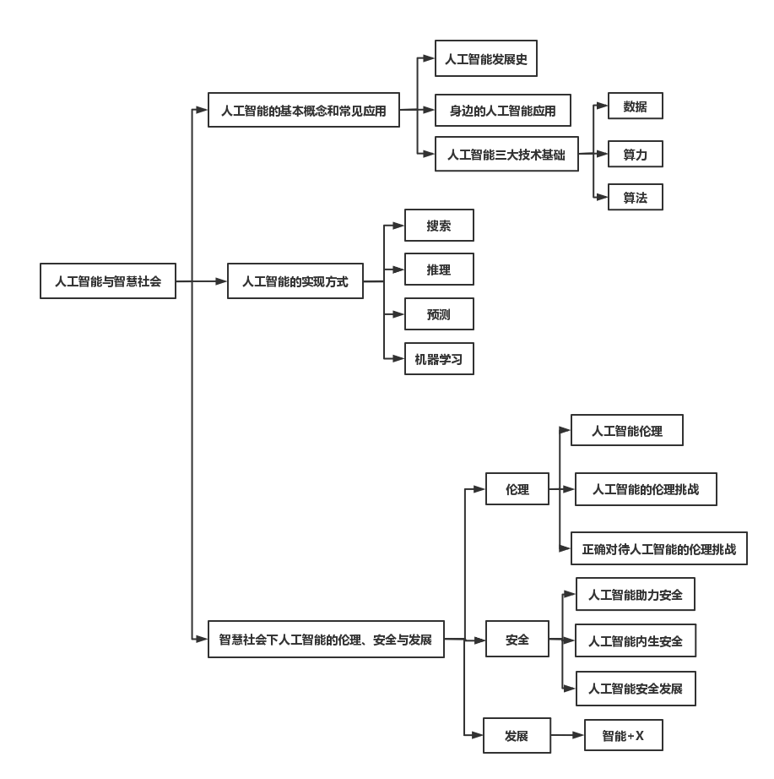

在现阶段内蒙古地区信息科技课程，在选取贴近内蒙古自治区学生的恰当情境案例展开教学方面存在很大不足，因此如何设计出符合内蒙古学生的初中信息科技情境教学案例库建设是值得研究的。

**课题研究目的：**

以初中九年级的学生为教学对象，依据2022义务教育课程标准，参考国家认定的中学教材新改版《信息科技》教材，结合内蒙古自治区学生的学情，设计符合内蒙古地区的情境案例，建设相关课程情境案例资源库，助力信息科技新课程新理念落地。具体如下：

1. 给学生提供真实性、兴趣性的情境案例，以核心素养为本，激发学生的学习兴趣、培养学生信息意识、提高学生计算思维，加强学生的数字化学习与创新能力，巩固信息社会责任感。
2. 给老师提供符合区域特点的教学情境案例资源，方便教师高效率进行课程设计和教学。
3. 提供丰富便捷的课程教学资源助力新课标实施。

**课题研究意义：**

1. 帮助内蒙古自治区初中教师加深理解核心素养内涵，使教师在设计课程时灵活把握义务教育新课标，保证课程落实在课堂和学生与国家要求一致。

（2）建设符合内蒙古自治区初中的情境案例库，建设具有内蒙古特点并且适当的课程情境资源，丰富信息科技教育资源，帮助培养学生的信息科技核心素养。

2．国内外在该方向的研究现状及分析

2.1情景教学研究现状

(**1)国内情境教学研究现状**

我国古代时期《列女传·母仪传》记载着关于孟母三迁教子的故事，还有伟大的教育家孔子很早便认识到教育对人的发展的作用，首次提出“性相近，习相远”的观点，其中“习”便是指后天的环境对教育的影响作用，并提出要改善生活的环境，获得积极因素的影响[9]。这些典故记录着我国最早期的情境教学模式，在现代的情境教学是在1978年时李吉林老师最早提出的，当时李吉林老师在小学语文教学中发现语文教学的弊端，“单调”、“呆板”、“低效”。于是李吉林老师想通过创设情境以打破这种局面展开了有关情境教学的研究。以“五要素”进行归纳情境创设教学对儿童整体发展的积极作用，李吉林老师对情境创设教学的研究给我们展现了一种新的教学方式，情境教学渐渐应用于各个学科，将情境教学推到了一个新的理论高度[10]。 情境教育是中国教育学会原副会长、儿童教育家李吉林基于长期的教育实验，并吸纳古典文论“意境说”的理论滋养而创建的蕴含民族文化意蕴的一种教育模式，获得首届基础教育国家级教学成果特等奖。2019年6月，中共中央和国务院颁布的《关于深化教育教学改革全面提高义务教育质量的意见》明确提出“重视情境教学”，情境教学首次被写进重大决策文件，体现了党和国家对情境教育的新期待和新要求。情境是情境教育的逻辑起点，也是情境教育的理论内核。

我国对于情境教学从理论、实践以及评价等方面进行了不同程度的研究[9]。一方面是从理论的角度分析情境创设有哪些途径和方法，在使用过程中要遵循哪些原则，以 及应该避免的误区有哪些。例如，1999年，李云龙提出了创设良好的情境要遵循的六个要素，分别是遵循学生认识规律、科学的设计层次、妥善处理重点难点和弱点、及时的调节、唤醒美感、引入实际问题[11]。另一方面从实践的角度研究如何进行情境的创设。例如，2011 年，黄涴清在例谈情境教学与化学课堂的深度融合—以“物质溶解性的定量表示”教学设计为例中以情境为主线将溶解性的知识贯穿其中，实现了情境教学与课堂深层次的融合[9]。第三方面从评价的角度进行研究所创设情境的优劣程度。例如，1995 年，徐明在“化学新情境试题错解分析”中提出新情境试题能够考察一个学生对书本知识的掌握程度如何，判断学生遇到新问题之后解决问题的能力，获取关键信息的能力，同时能考察学生思维的变通程度，能各方面地对学生进行评价[9]。

**(2)国外情境教学研究现状**

在国外，美国伟大教育家杜威早期在1933年发表《我们怎么思维》提出教学情境问题。他写道：“形成反省思维的方法问题就在于建立必能引起的指导好奇心的各种情境。”提出教师要“研究种种情境”、“对要处理的情境的性质，尽可能地有明白的和准确的认识……不论这些情境是他直接感觉到的，还是记忆的，它们都是板上钉钉的事实。”、“如果情境更为复杂，当然，思维就更加周密。”也彰显了情景教学的重要意义。

在1989 年时，布朗，杜吉德[12]提出了“情境教学”的基本概念，他们的观点时知识是主体和环境之间的一种主动关系，知识是在与环境的交流构建中形成的，学习必须在学生积极参与复杂、现实的教学情境中进行。 并且通过Resnick 在《学习内外的学习》一文中对校内和校外的学习进行比较和分析，认为校内的学习具有更加明确的目的性和计划性，更加关注学生知识的习得和技能的掌握，注重推理和学生个体活动，而学生校外的学习更加倾向使用工具解决一系列的问题，在生活的情境中，强调知识习得的偶然性，所以她极力主张将校内学习和校外学习进行结合，Resnick 的观点促进了情境理论的发展[13]。

迈克尔·杨在《情境学习的教学设计》著作中提出设计的情境要与“情境认知”理论紧密联系，从生态心理学的角度进行了分析并且阐明了进行情境设计时要考虑的四个方面：选择背景，提供脚手架，教师的角色以及对情境学习的评估，而且从评价的角度为我们提供了好的情境的评价标准：能够促进知识的迁移，包含学科问题，以及能为学习其它学科提供基础[14]。《英格兰会议进行情境学习的好处研究》将学生置于真实的情境中进行实验， 实验结果表明情境学习的好处是毋庸置疑的，可以使学生对所学的知识有更加清晰的认识，让学生更好地了解自己所追求的专业水平[15]。

综上所述，通过分析国外的教育情境现状，我们可以发现国外的研究情景大多倾向于实践性。

**2.2信息科技情境教学研究现状**

1. **教学理念和内容陈旧，缺乏系统环节设计**

由于受传统教学观念影响，信息技术课程在学校课程中受重视程度不够，教学理念较其它学科较为滞后。教学内容主要是让学生了解计算机的一些基本常识和学会操作一些简单的应用软件，所以很多教师会直接根据自己的理解进行教学，没有规范的教学设计和充足教学准备。学生在课堂上也只是在老师组织下进行一些简单随意的体验操作，导致学生丧失学习兴趣。学校和教师对于课程教学理念的缺乏，使中学信息技术课程设置形同虚设，难以保证教学效果。

**（2）“教”中心转“学”中心不够彻底**

从以“教”为中心转为以“学”为中心，教与学方式的改变倡导了很多年，但改变得仍然不够彻底。而如果不倡导以“学”为中心，信息技术教学应用就会仍然停留在“教学PPT化”层面，个性化、自主化和合作化学习就始终只是空中楼阁。正如北京市特级教师顾德希所言：“原因就在于我们在利用信息技术改进教学时，头脑中默认的仍然是传统的教学模式。”一块黑板、一支粉笔就可以支持教师完成传统的讲授式教学，那么自然不需要学生拥有个人终端了。只有当学生自主学习、自主探究和相互合作时，学生拥有个人终端才会显得尤为重要。从“小修小补”到“结构变革”，这才是信息技术教学应用的“王者之道”。

1. 主要研究内容

本研究主要是以素养为本进行初中信息科技“人工智能与智慧社会”模块情境教学案例的研究并建设情境教学案例库，既以素养为目的，情景教学为途径，案例是支撑。

1.搜集整理核心素养相关文献，理解义务教育信息科技课程标准和教材。

前期分析核心素养以及情境教学创设的相关文献资料，理解义务教育信息科技课程标准，并依据课程标准对于教材情境内容进行分析，为后期情境案例库建设打好基础。

2. 运用教材分析方法对教材的人工智能情境案例进行分析比较。

通过对教材分析方法从教材中的情境案例的组织结构与编排方式、呈现方式等方面对于搜集到的情境案例进行分类和比较，为今后的不同类型的情境案例制作做准备。

1. 依据实习经验和文献研究建立符合内蒙古自治区学生学情并且体现核心素养的情境案例库。

初中信息科技课程中的“人工智能与智慧社会”模块，该模块包括“人工智能的基本概念和常见应用”“人工智能的实 现方式” “智慧社会下人工智能的伦理、安全与发展”三部分内容。针对每一个内容制作案例7-10个，共5个案例类型：典型案例（中观案例）、思政案例、身边案例（微观案例）、前沿案例（微观案例）、跨学科主题案例（宏观案例）。在案例评价时，从案例的真实性、具体性等采取多角度的案例评价，从而根据案例评价不断完善情境案例库。

素材搜集方法：利用哔哩哔哩、百度、抖音等平台，通过阅读与积累和自身经历实践以及教学主题词关键字搜索来搜集整理素材。

整合剪辑的工具：剪映、Camtasia 9。

|  |  |  |  |
| --- | --- | --- | --- |
| 案例类型 | 案例展示形式 | 案例个数 | 设计意图 |
| 典型案例 | 视频 | 3 | 典型情境案例具有经典性、代表性、浓缩型的特点，多角度地呈现问题，提供足够鲜明的信息能够有效地激发学生学习兴趣，让学生更容易体验学习的乐趣。 |
| 思政案例 | 视频 | 3 | 思政情境案例是落实立德树人根本任务的重要举措，具有政治观点和道德规范的特点，能够促进信息科技课程实现立德树人的润物无声。 |
| 身边案例 | 图片+文字 | 9-15 | 身边情境案例贴近学生真实生活，具有真实性、重视学生的直接经验，根据学生的认知水平、生活经历的实际情况等，在课堂内容中引入贴近学生生活的案例，容易引起学生共鸣和提升对于知识在生活中的理解运用。 |
| 前沿案例 | 图片+文字 | 3-6 | 前沿情境案例展现当代正在研究和探索的最新问题和领域，具有先进性的特点，让学生及时了解社会、了解世界，拓宽视野、增长知识。启发学生对于信息科技的深入思考。有助于学生增强关心社会、热爱祖国的情感。有助于我们提高观察问题、分析问题和解决问题的能力。 |
| 跨学科主题案例 | 视频 | 1 | 跨学科主题情境案例注重学生的知识迁移能力培养学习，达成对核心知识的再建构和思维迁移。跨学科的有机融合，改变了以往传统的教学方式，使教育教学的过程变得更加丰富多彩，同时趣味性教学得到了发展，综合性、情境性和生活化的把相关学科的多种知识和经验整合起来，为学生发展核心素养提供了机会。 |

1. 调查教师对于情境案例库的评价意见。

通过访谈法了解教师对于不同的情景案例评价和意见判断情境案例存在什么问题和不足，教师们对于信息科技情境案例有什么样的期许，什么样的教学情境案例可以满足教学需求。

1. 根据评价意见进一步完善情境案例库。

获取教师对于信息科技情境教学案例的期许后，通过素材的筛选和材料的剪辑整合进一步完善情境案例库，使情境案例库符合内蒙古自治区学生的特点的同时充分落实信息科技核心素养。

**研究重点：**建立符合内蒙古自治区学生特点的素养为本的初中信息科技情境教学案例库。

**研究难点：**

1. 分析内蒙古自治区学生的生活情境特点。
2. 解读义务教育阶段信息科技课程标准。
3. 提升核心素养的理解深度以及创建的情境案例与素养的契合程度。
4. 预判实际教学中情境案例的教学效果

4. 研究方案

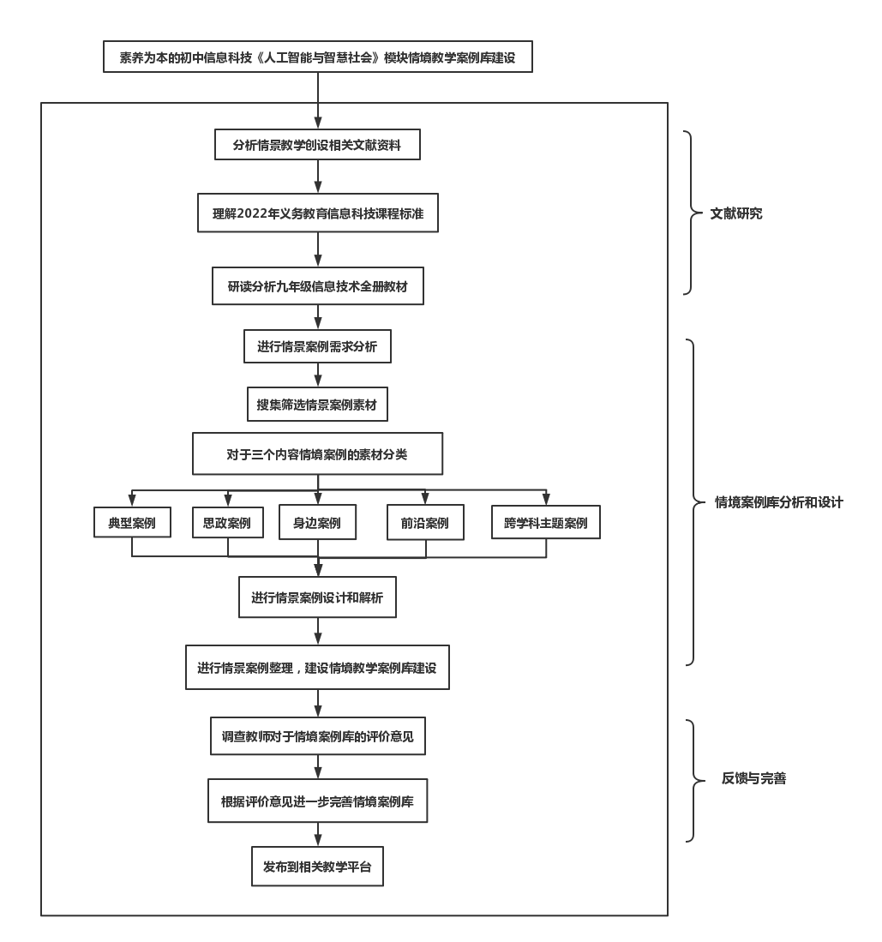

5．进度安排，预期达到的目标

|  |  |
| --- | --- |
| 起讫时间 | 各工作阶段的要求 |
| 2023.9-2023.10 | 解读《2022 义务教育 信息科技课标》；  分析九年级信息技术全册教材；  收集相关文献资料； |
| 2022.10-2022.12 | 进行情境案例需求分析；  搜集筛选情境案例；  进行情境案例设计和解析； |
| 2022.12-2023.1 | 对内蒙古学校的信息技术教师展开调研工作 |
| 2023.2-2023.4 | 进行情境案例整理，建设情境教学案例库建设 |
| 2023.2-2023.4 | 编写毕业论文 |
| 2023.4-2024.5 | 准备毕业答辩 |

1. 课题已具备和所需的条件、经费

课题已具备条件：九年级信息技术教材全册、2022 义务教育 信息科技课标。

1. 研究过程中可能遇到的困难和问题，解决的措施

问题1：对于课标的理解

解决措施：多阅读2022 义务教育信息科技课标和解读课标的相关文献。

问题2：制作符合核心素养的情境案例

问题解决：加深自身核心素养的理解把握程度，丰富情境案例制作素材。

1. 主要参考文献

[1]陆阳.浅谈对信息技术学科核心素养的理解，《教学与研究》，2020（10）：1-2.

[2]刘立明.初中信息科技课堂教学中有效落实核心素养的实践研究,上海徐汇区教育学院，2021,03(26):3-5.

[3]朱欢.初中信息技术中核心素养教育目标的落实研究[J].电脑知识与技术,2020,16(18):170,172.

[4]王荣辉.基于核心素养的初中信息技术分层教学探究[J].读与写,2020,17(12):213.

[5]《信息技术核心素养背景下对教师的能力要求探析》王瑜 新课程·下旬订阅 2019年10期.

[6]王卿。高中信息技术教学中数字化学习与创新能力培养的实践研究上海市徐汇区位育中学，发布时间：2019-06-14

[7]灯建辉.对于初中信息科技课程中人工智能教学探析.教育界，2021，1(1):1-2.

[8]黄剑锋.基于核心素养的初中信息技术教学研究[J].中学理科园地,2019,15(6):34-35.

[9]任玲玲.素养为本的高中化学情境教学案例开发与实践研究.2022.6.2：3-6.

[10] 李吉林. 李吉林与情境教育 [M]. 北京: 北京教育出版社,2006.

[11]赵向辉, 李元龙. 课堂情境创设的“六要素” [J]. 化学教学, 1999(06): 18-21.

[12] Brown JS, Collins A, Duguid P, Situated Cognition and the Culture of Learning. Educational Researcher. 1989, 18(1): 32-42.

[13] Resnick, L.B. (1987), The presidential address: Learning in school andou [J]. Educational Researcher, 16(9): 13-20．

[14] Young, M.F, Instructional design for situated learning. ETR&D41, 43–58(1993).

[15] Fanny Chouc & José María Conde(2016),Enhancing the learning experience of interpreting students outside the classroom. A study of the benefits of situated learning at the Scottish Parliament, The Interpreter and Translator Trainer, 10: 1, 92-106.